E座教学二层平面布置图

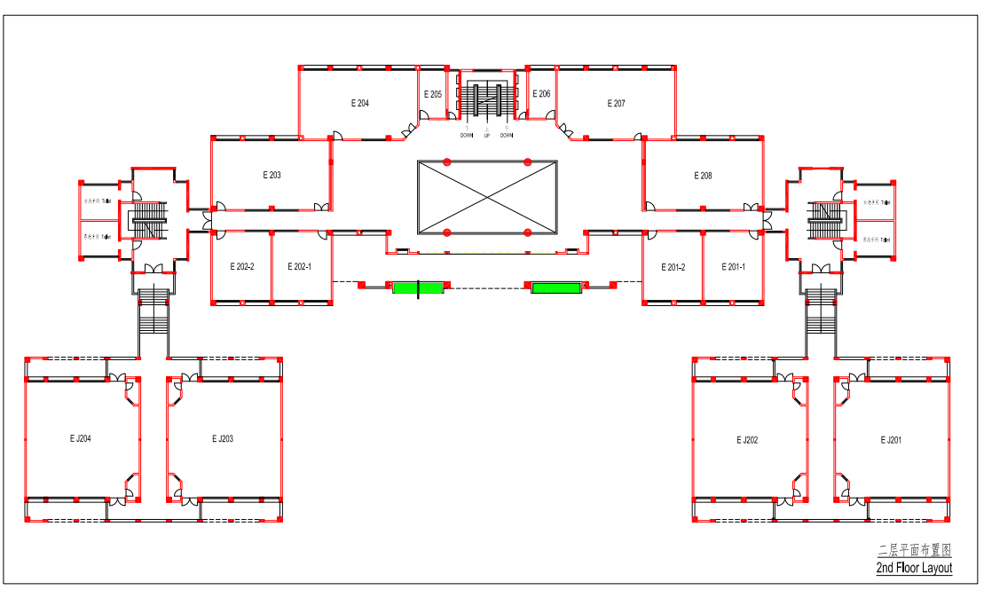

第一步，微信打开“汕头大学服务号“，选择”访客进校申请

“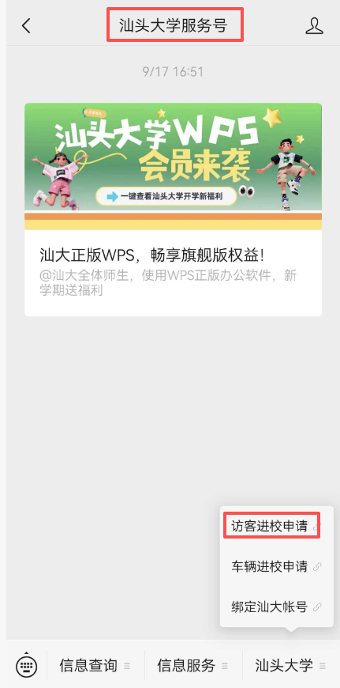

第二步：选择“公务访客申请”

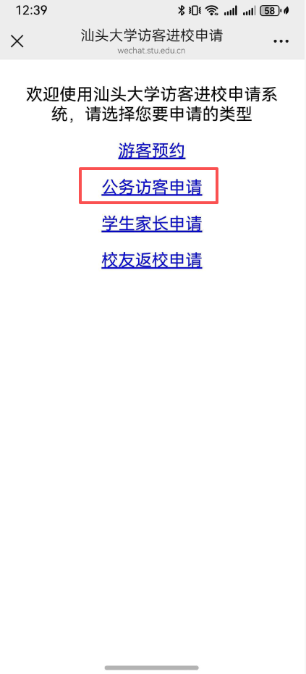

第三步：如下图所示填写，日期选择参加测试当天。

